Gemeinsame Pressemitteilung | Berlin, 14.10.2022

Heimische Rohstoffe als Schlüssel für bezahlbares Bauen und Wohnen

Bauindustrie und Baustoffindustrie plädieren für mehr Rohstoffsicherung und Ressourceneffizienz

Spätestens seit der Corona-Pandemie und dem Angriff Russlands auf die Ukraine sind Deutschlands Lieferketten auf dem Prüfstand. In einem gemeinsamen Positionspapier zeigen der Hauptverband der Deutschen Bauindustrie (HDB) und der Bundesverband Baustoffe – Steine und Erden (bbs) die Herausforderungen der deutschen Rohstoffgewinnung auf: Ohne bezahlbare Energie und eine wirksame Verschlankung bei Planungs- und Genehmigungsverfahren droht Deutschland ein zunehmender Mangel an mineralischen Rohstoffen.

Tim-Oliver Müller, HDB-Hauptgeschäftsführer: „Wir haben uns in den vergangenen Jahren zu wenig Gedanken über Lieferabhängigkeiten gemacht. Das rächt sich jetzt.“ Immerhin: Der für die kommenden Jahrzehnte absehbare Bedarf an mineralischen Rohstoffen wie Kies, Sand, Gips, Ton, Kalk- und Naturstein lässt sich laut der zwei Verbände aus heimischen Vorkommen decken. Die regionale Gewinnung sei nicht nur aus Gründen der Versorgungssicherheit, sondern wegen der hohen Transportintensität auch im Sinne des Klimaschutzes sinnvoll. Doch in der Praxis scheitere die Rohstoffgewinnung häufig an hohen regulatorischen Hürden und langwierigen, verzögerten Genehmigungsverfahren.

Dr. Matthias Frederichs, bbs-Hauptgeschäftsführer: „Regionale Versorgungsengpässe sind meist die Folge einer bürokratischen Genehmigungsflut und somit hausgemacht. Dabei muss klar sein: Ohne heimische Rohstoffe kein bezahlbares Bauen.“ Das Papier stellt verschiedene Lösungsansätze für deutlich beschleunigte Verfahren vor, darunter Stichtagsregelungen, digitale Anträge und eine Aufstockung des Personals in den zuständigen Behörden. Laut Frederichs ist jetzt ein guter Zeitpunkt, die deutsche Rohstoffpolitik zukunftsfest aufzustellen: „Die unruhigen Zeiten sorgen dafür, dass sich die globalen Lieferketten neu ausrichten. Wir haben jetzt die Chance, die nötigen Rohstoffe für die deutsche Bauwende im Sinne der Klimaziele zu sichern, andernfalls droht nach der Energie- die Rohstoffabhängigkeit.“

Auf die aktuelle Energiekrise wird in dem Positionspapier ebenfalls Bezug genommen. Es komme jetzt auf eine zügige Umsetzung der Gas- und Strompreisebremse sowie die Nutzung sämtlicher verfügbarer Kapazitäten zur Stromerzeugung an. „Alles, was die Energiepreise senkt, und zu mehr Versorgungssicherheit führt, hilft den Unternehmen. Es darf keine parteipolitischen Denkverbote geben“, so Frederichs.

Bei der Anwendung von Recycling-Baustoffen bestehen laut Bauindustrie und Baustoffindustrie ebenfalls ungenutzte Potenziale. Noch immer ließen viele öffentliche Auftraggeber den Einsatz von Sekundärrohstoffen, die rechtlich als Abfall eingestuft sind, in öffentlichen Ausschreibungen nicht zu, da sie einen unbegründeten Qualitätsverlust befürchten. Tim-Oliver Müller: „Die Abhängigkeit von internationalen Lieferketten hat gezeigt: wir müssen stärker auf unsere eigenen Rohstoffe und Kreislaufwirtschaft setzen. Ein Markt für Kreislaufwirtschaft kann aber nur entstehen, wenn Recycling-Produkte nicht länger als Abfall gelten, schnelle Zulassungsverfahren für neue Baustoffe eingeführt und Öffentliche Bauherren als Vorbild vorangehen.“ Viele öffentliche Vorhabenträger gestalteten ihre Beschaffungen noch immer als reine Preiswettbewerbe. Dabei biete das Vergaberecht der öffentlichen Hand gute Möglichkeiten, neben qualitativen Vergabekriterien auch nachhaltige Kriterien zu berücksichtigen und damit innovative Kreislaufwirtschaftskonzepte zu forcieren.

Beide Verbände verstehen das Papier als Beitrag, um angekündigte Vorhaben aus dem Koalitionsvertrag der Ampel-Bundesregierung umzusetzen. Tim-Oliver Müller: „Beschleunigung von Planungs- und Genehmigungsverfahren, eine nationale Rohstoffsicherungsstrategie und die Transformation hin zu mehr Kreislauf-wirtschaft im Bausektor - bei allem liefert der Koalitionsvertrag die richtigen Anknüpfungspunkte. Doch gemessen wird die Koalition am Ende an der Umsetzung“.

Das Positionspapier "Versorgungssicherheit mit Roh- und Baustoffen sowie Energie gewährleisten – Ressourceneffizienz weiter steigern" steht unter www.bauindustrie.de und www.baustoffindustrie.de zum Download bereit.

Zeichen: 4.266

Abbildung 1: Tim-Oliver Müller, Hauptgeschäftsführer des Bundesverbands der Deutschen Bauindustrie: „Wir haben uns in den vergangenen Jahren zu wenig Gedanken über Lieferabhängigkeiten gemacht. Das rächt sich jetzt.“ Foto: HDB/Bollhorst

Abbildung 2: Dr. Matthias Frederichs, Hauptgeschäftsführer des Bundesverbands Baustoffe – Steine und Erden: „Alles, was die Energiepreise senkt und zu mehr Versorgungssicherheit führt, hilft den Unternehmen.“ Foto: bbs

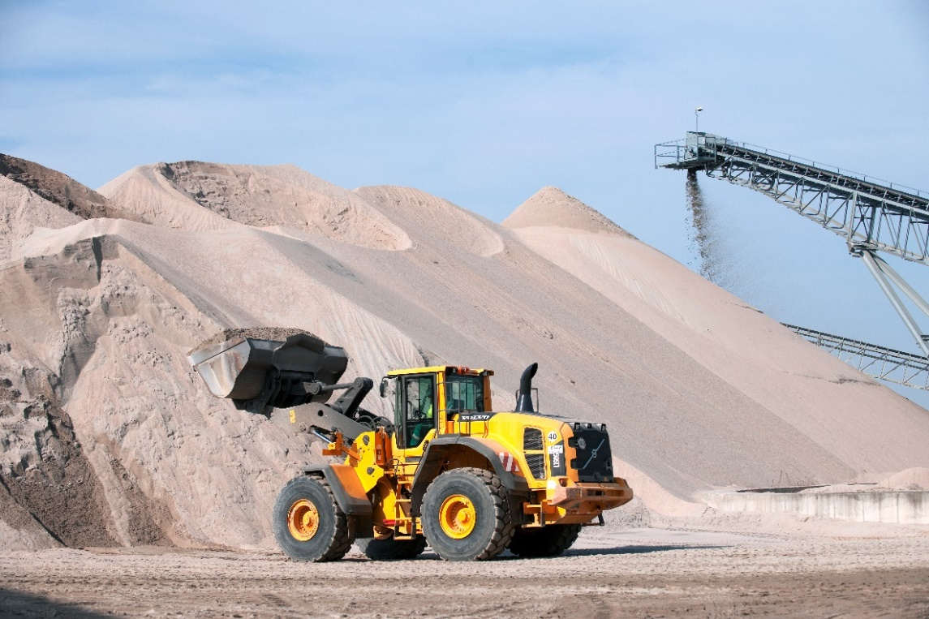
Abbildung 3: Obwohl Deutschland über genügend mineralische Rohstoffe verfügt, wird die bedarfsgerechte Rohstoffsicherung zunehmend schwieriger. Foto: HeidelbergCement AG

